SFSF 2010 | Form 4 | 가구 신청서  신청마감: 2010. 4. 1(목)

■ 작성대상: 기본부스 신청자

업체명 |  | 접수일 | 2010. .
담당자 |  | 연락처

■ 기본부스 제공사항 신청 (기본 부스 신청 업체)
행거 | 선반 | 상담테이블
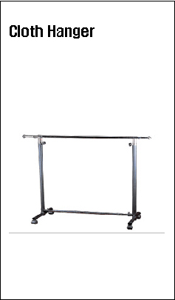 | 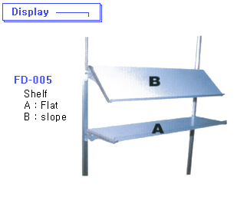 | 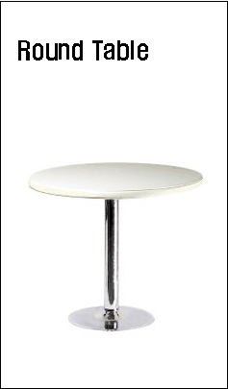
규격: 0.9m x 1m~1.5m | 규격: 1m x 0.3m | 규격: ∮0.75 x H 0.73m

구 분 | 신청 수량
행거 및 선반 | * 기본부스 1개 당 최대 3개(행거 또는 선반)까지 무료 제공됩니다.  □ 행거 개 □ 선반 개  예1) 행거 3개, 예2) 선반 3개, 예3) 행거2, 선반1개, 예4) 행거1, 선반2개
상담테이블 | * 기본부스 1개 당 1셋트(테이블1개 + 의자4개)가 무료 제공됩니다.  □ 셋트

* 제공 수량 한도 내에서 필요하신 수량 만큼만 신청해 주세요.
* 무료 제공 수량 이상 신청 시 별도 비용 부담하여야 합니다.

※ 제출처: 패션인사이트 기획팀 담당자: 이훈재
전화 070-7167-5214 팩스: 02-3446-7449 이메일: lhj@fi.co.kr

